2025年南京市新入职护士规范化培训理论考核
报名须知

- 报名对象：南京市规培护士
- 考试时间：2025年6月7日
- 考试地点：南京医科大学江宁校区博学楼（具体见准考证）
- 报名方式：
- 以单位集体报名，报名表格参照报名信息模板进行报送。
- 报名表电子版以邮件形式发送至邮箱（联系人：jjypxb@njmu.edu.cn）。
- 报名及缴费时间：2025年5月15日（周四）~5月22日（周四）
- 报名缴费：以单位集体统一缴费，请于5月22日前微信扫下方二维码或银行转账进行缴费。
- 收费标准：100元/生。
- 缴费方式：
微信二维码： | 银行缴费账号：
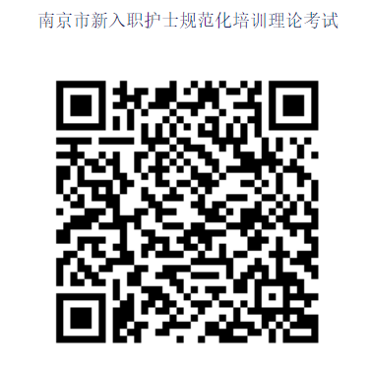 | 户 名：南京医科大学  行 号：1023 0100 0149  账 号：4301 0101 0900 1038 622  开户行：南京市工商银行汉中门支行
2025年5月15日

